Tóth Péter vagyok, a BME VIK AUT tanszékének Szoftverfejlesztés specializációjának hallgatója. A nyári szakmai gyakorlatot az **EN-CO Software Zrt.**-nél végeztem, ahol a feladatom frontend webfejlesztés volt. A 8 hetes gyakorlat során rengeteg tapasztalatot szereztem mind a frontend, mind általánosan a szoftverfejlesztés területén is.

A szakmai gyakorlat teljesítésének első lépése az volt, hogy találjak egy céget, ahol elvégezhetem a gyakorlatot. Mivel témalaboron, illetve önálló laboron is webfejlesztéssel foglalkoztam, mindenképpen ilyen témában szerettem volna dolgozni a gyakorlat alatt is. A webfejlesztésnek főleg a frontend része érdekel, így a szakmai gyakorlat oldalán található témalistában kifejezetten ilyen munkakört kerestem. Több lehetőséget is találtam, viszont szinte mindenhol Angular használata szerepelt a feladatkör leírásában. Mivel korábban React-et használtam, amit eléggé megszerettem, valamint sokkal jobb framework-nek is tartok az Angular-nél, tovább kerestem a témák között, hátha valahol rábukkanok egy olyan frontend-es pozícióra, ahol React-et lehet használni. Így találtam rá az EN-CO Software Zrt. által meghirdetett ***Modern webalkalmazások fejlesztése*** témára, ahol a feladat leírásában SPA fejlesztése szerepelt React és/vagy Angular használatával. Ez a téma felkeltette az érdeklődésemet, így jelentkeztem is interjúra a céghez.

Az interjú egy több lépésből álló folyamat volt. Először a téma kapcsolattartójával, Molnár Bernadettel volt egy rövid beszélgetésem, ahol meséltem az eddigi egyetemi féléveimről, valamint arról, hogy miért szeretném náluk elvégezni a szakmai gyakorlatot. Ő pedig röviden bemutatta, hogy a cég mivel foglalkozik, milyen projektjeik vannak, hogy dolgoznak és hogy épül fel a szervezet. Mivel nagyon pozitív benyomásaim voltak a céggel kapcsolatban, egyre bizonyosabbá vált, hogy náluk szeretnék dolgozni. Viszont közben az is kiderült, hogy a meghirdetett téma leírásával ellentétben mégsem lesz nyáron React-es projekt, helyette Vue vagy Angular használatára lesz lehetőség. Az Angular-t továbbra sem preferáltam, de a Vue első ránézésre meglehetősen jónak tűnt, főleg amiatt, mert nagyon sok szempontból hasonlít a React-re. Tehát végül Vue-ban egyeztünk meg, majd megbeszéltük az interjú következő lépésének részleteit.

A felvételi folyamat következő lépcsőfoka egy próbafeladat megoldása volt. Egy kriptovaluta-váltó webalkalmazás frontend-jét kellett elkészíteni React-ben vagy Vue-ban, a backend-hez egy nyilvánosan elérhető, már elkészített API-t használtam. Mivel Vue-t korábban egyáltalán nem használtam, így meglehetősen nagy kihívás lett volna egy teljesen új framework segítségével időben elkészíteni a megoldást, emiatt a React-et választottam. A feladat meglehetősen komplex volt, számos követelménynek kellett megfelelnie az alkalmazásnak és elég sok feature-t kellett megvalósítani benne.

Az alkalmazás fő funkciói:

* A felhasználókezelést localstorage segítségével kell megoldani, de figyelni kell arra, hogy könnyen lehessen módosítani a kódot, ha tényleges API endpoint-ot akarunk hívni regisztrációkor vagy bejelentkezéskor
* Sikeres bejelentkezés után egy floating action button megnyomásával egy modal dialog-ban megjelenő dropdown-ból lehet kiválasztani a kriptovalutákat, amiknek meg akarjuk tekinteni az árfolyamát
* A kiválasztott valuták árfolyamai egy tab-os layout-ban láthatók, minden tabon megjelenik egy chart a valuta egy hétre visszamenő árfolyamával, valamint egy converter, melynek segítségével oda-vissza végezhetünk átváltást dollár és az aktuális kriptovaluta között
* A valutákat törölni is lehet, ilyenkor a hozzá tartozó tab is eltűnik
* Websocket segítségével real-time exchange rate-eket is megjelenítünk a kiválasztott kriptovalutákról

A feladat egyik fő nehézsége az volt számomra, hogy a UI elkészítéséhez React Material-t kellett használnom, amivel korábban még nem volt tapasztalatom. Az önálló laboratórium során Chakra UI-t használtam, de sok hasonlóságot fedeztem fel a fejlesztés során a két UI library között, így hamar hozzászoktam a Material UI-hoz is. Emellett minél jobban figyeltem a UI megfelelő dekomponálására, a state management-re és a kódminőségre, ami plusz időt és energiát igényelt. Véleményem szerint a feladat nem volt egyszerű, de nagyon sokat tanultam belőle. Nemcsak megismertem egy új komponens library-t, hanem a React-ről is sok új dolgot fedeztem fel.

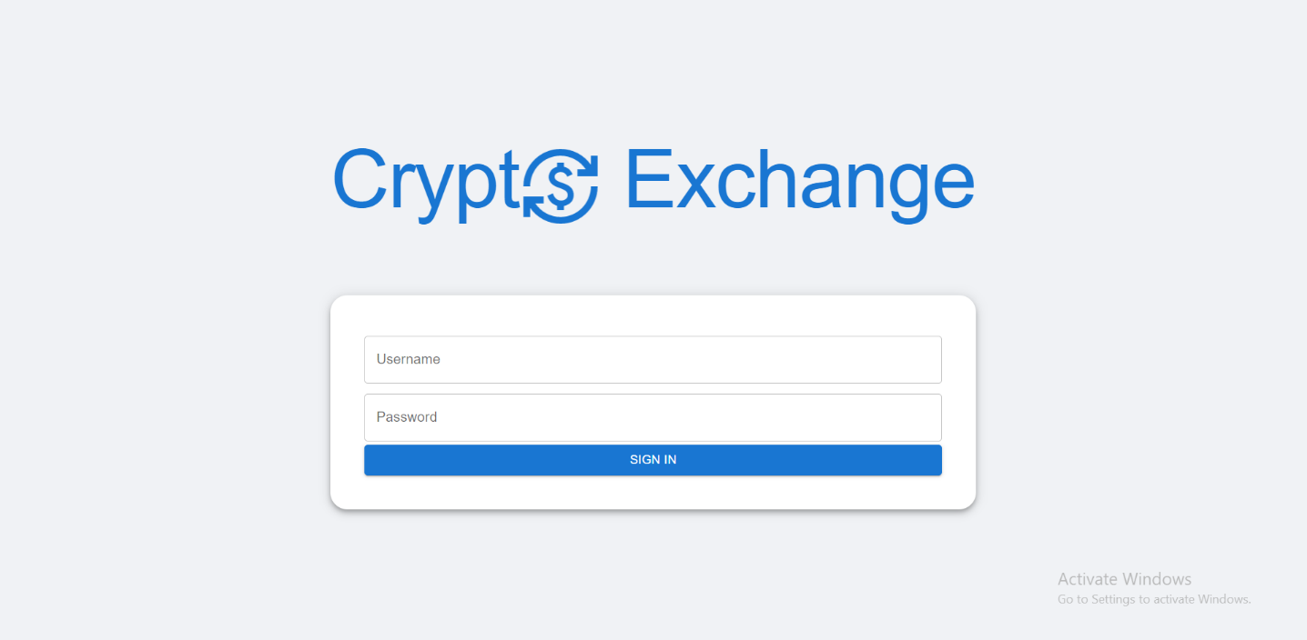

**Az alkalmazás kezdőképernyője**

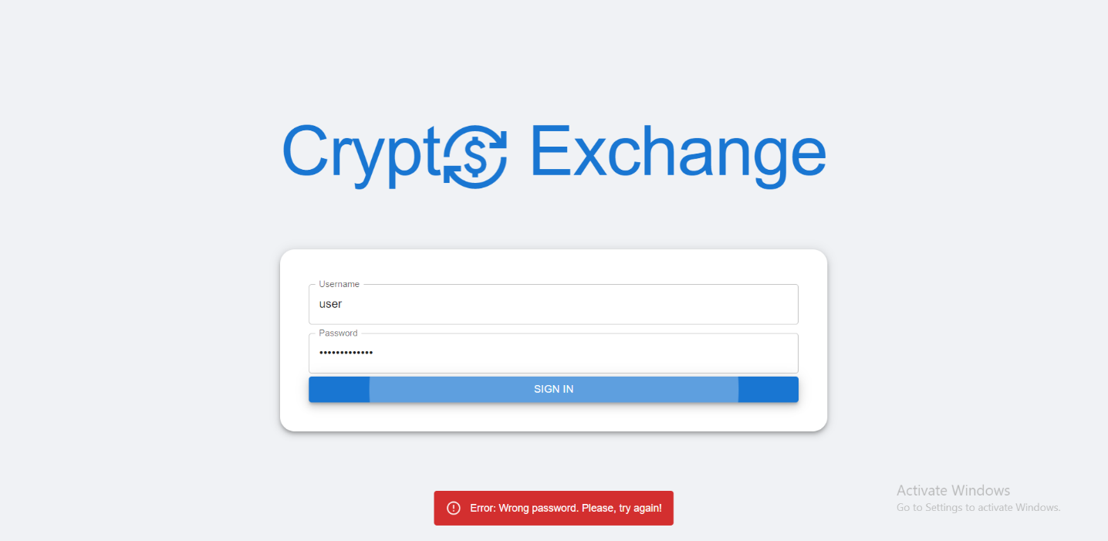

**Login validáció**

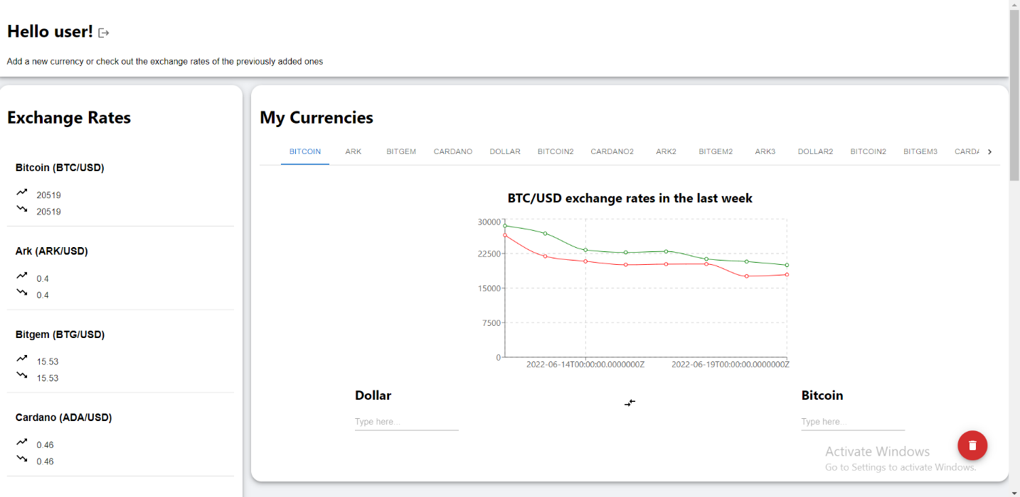

**Az alkalmazás főképernyője**

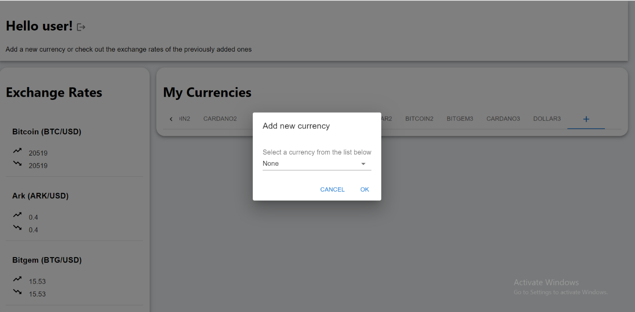

**Kriptovaluta hozzáadása**

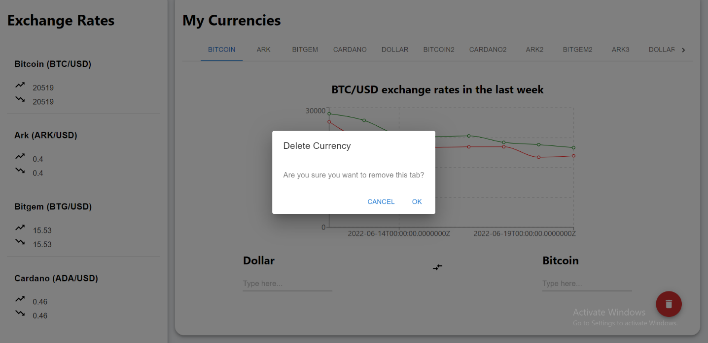

**Kriptovaluta törlése**

A próbafeladat megoldása után egy szakmai interjú következett, ahol a cég egyik senior frontend fejlesztőjével, Lehoczky Zoltánnal beszélgettem. Az interjú elején neki is meséltem az eddigi egyetemi tanulmányaimról, majd beszélgettünk különböző frontend-es témákról, React-ről és Vue-ról. Ezután két feladatot kellett live coding-gal megoldanom HTML-lel és CSS-sel kapcsolatban, melyek főleg az accessibility-re és a CSS specificity-re fókuszáltak. Külön pozitívum volt számomra, hogy az interjú nem kvízkérdés jellegű volt, hanem a feladatokban olyan problémákat kellett megoldani, amik egy valós projekten is könnyedén előfordulhatnak. Mivel a cég elégedett volt az interjúkon és a próbafeladaton nyújtott teljesítményemmel, felvételt nyertem az EN-CO Software Zrt. szakmai gyakorlatos programjába.